Új kalandba kezd az UNICEF, ezúttal Paddington, a híres mackó társaságában
Kalandra hív Paddington™! Már a magyar gyerekek is osztozhatnak Paddington, a híres mackó világjáró élményeiben, az UNICEF jóvoltából
Mától a magyar gyerekek is megismerkedhetnek Paddington kalandjaival és „bejárhatják a világot” egy 12 részes, névre szóló, magyar és angol nyelvű levélcsomagnak köszönhetően, amit a postás kézbesít a feliratkozó családok számára. A mackó minden hónapban más és más országból származó gyerekek életéről és történeteiről számol be. Paddington méltán a gyermekek kedvence, kedvessége és kitartása tökéletes példaképpé teszi. Az UNICEF és Paddington azért fogtak össze, hogy együtt kalauzoljanak el kicsiket és nagyokat távoli vidékekre, bepillantást adva a helyiek életébe és az UNICEF gyermekekért végzett munkájába – miközben támogatást gyűjtenek a szervezet fontos küldetéséhez.
Az Egyesült Királyságban, Írországban, Ausztráliában, Új-Zélandon, Norvégiában, Olaszországban és Németországban már családok ezrei csatlakoztak Paddingtonhoz és így támogatják az UNICEF gyermekmentő tevékenységét. A kaland havidíja ugyanis egyszersmind rendszeres adomány is, amelynek összege minden hónapban automatikusan beérkezik az UNICEF-hez. Ezzel a kiszámítható támogatással minden feliratkozó lehetővé teszi, hogy a szervezet folyamatos segítséget nyújtson a világ legkiszolgáltatottabb gyermekeinek.
Az UNICEF olyan jótékony ajándékként is ajánlja a sorozatot 6 – 10 év közötti gyermekek számára – akár a közelgő Húsvét alkalmából -, amely a világ megismerése, a társadalmi érzékenység erősítése és a tartalmas családi időtöltés mellett az angol nyelv játékos tanulására is kiváló lehetőséget ad. Minden hónapban megismerhetik egy messzi országban élő gyermek történetét, amit angol és magyar nyelven is olvashatnak. Ezen kívül útinapló, világtérkép, az adott országról szóló kétnyelvű infókártyák, játékos nyelvtanuló feladatok, képeslapok és matricák is várnak a gyerekekre a csomagban, amit Paddington személyesen nekik címez. Mostantól érdemes lehet várni a postást!
A program révén a szervezet családi élménnyel ajándékozza meg azokat az adományozókat, akik rendszeres, havi 4.000 forint támogatással hozzá tudnak járulni az UNICEF gyermekekért végzett munkájához.
És hogy milyen óriási jelentősége van a rendszeres adományoknak? A havi 4.000 forintos támogatás például éves szinten:
400 adag terápiás élelmiszerkészítményt jelent a súlyosan alultáplált gyerekek életének megmentésére, vagy
4.800 db víztisztító tablettával 160 gyerek egyhavi ivóvízszükségletét fedezi, vagy
88 gyerek kanyaró elleni védelmét alapozza meg, vagy
58 család számára biztosít szúnyoghálót, amely megóvja őket a malária halálos veszélyétől, vagy
360 gyereket lát el füzetekkel és írószerekkel, hogy legyen mivel tanulniuk az iskolában.
A támogatások lehetőséget adnak arra is, hogy a nehéz sorsú gyerekek ne csak túléljenek, hanem játszhassanak és tanulhassanak is, hiszen a gyermekkor egyszeri és megismételhetetlen.
„2021 óta óriási sikerrel fut a Két Kis Dínó kampányunk, amely elindításához anno az akkor még csak a szigetországban futó UNICEF-es Paddington program adta az ihletet. Trikó és Nyamm Berg Judit által írt leveleit már több mint 6.000 gyerek kapta meg itthon, de mostantól a hazai kedvencek mellett egy igazi „világsztár” csomagjait is várhatják a kis felfedezők, ráadásul két nyelven. Így a színvonalas időtöltésen túl a családok lehetőséget kapnak arra is, hogy az angol nyelvet gyakorolják Paddington segítségével. Azzal, hogy a szülők az UNICEF rendszeres adományozóivá válnak, a világ legnehezebb sorsú gyerekein segítenek, miközben hasznos, igényes és szórakoztató tartalomra tesznek szert a saját gyermekeik számára” – mondta Mészáros Antónia, az UNICEF Magyarország ügyvezető igazgatója.
Ki az a Paddington?
Mint gyermekek és családok milliói szerte a világon, Paddington is kénytelen volt elmenekülni otthonából és új életet kezdeni, távol azoktól, akiket szeretett. Történetei és kalandjai a kedvességet, a toleranciát és a kitartást példázzák megpróbáltatásai során, ez teszi őt a gyermekjogok védelmének tökéletes szimbólumává.
Paddington Peruból származik, kedvenc étele a lekvár, és jelenleg Londonban, a Windsor Gardens 32. szám alatt él a Brown családdal és házvezetőnőjükkel, Mrs. Birddel. Egy albumban gyűjti a Lucy nénitől kapott jegyeket, fényképeket és képeslapokat. Kis barna bőröndjének oldalán a P.B. monogram szerepel, amely a Paddington Brown rövidítése.
A brit származású író, Michael Bond 65 éve lepte meg az olvasókat Paddington történeteivel, amelyek népszerűsége generációkon átívelő: a bájos és humoros mesék évtizedek óta megszólítják a gyerekeket és a felnőtteket egyaránt. A HarperCollins Gyermekkönyvkiadó 1958. október 13. óta publikálja Paddington kalandjait, melyeknek azóta több televíziós adaptációja is született, majd 2014 végén Paddington megérkezett a mozikba is a StudioCanal filmstúdió gondozásában.
Ha szeretne Ön is regisztrálni Paddington különleges kalandjaira gyermeke számára, itt megteheti: www.unicef.hu/paddington – ajándék gyermekének, minden gyerekért.
Sajtókapcsolat:
- Szlankó Viola, UNICEF Magyarország gyermekvédelmi igazgató
- +36 1 201 4923
- sajto@unicef.hu
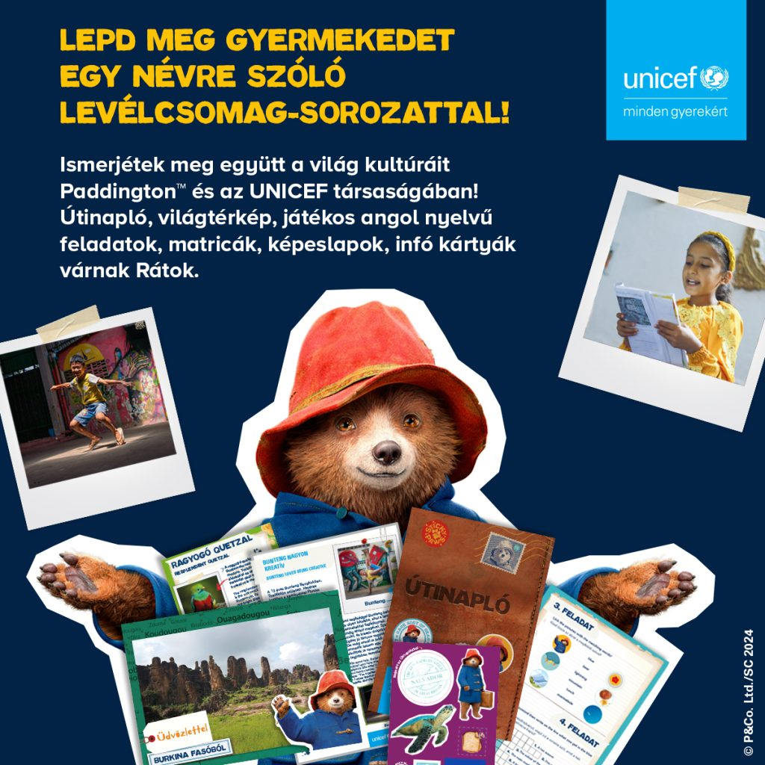 | © UNICEF
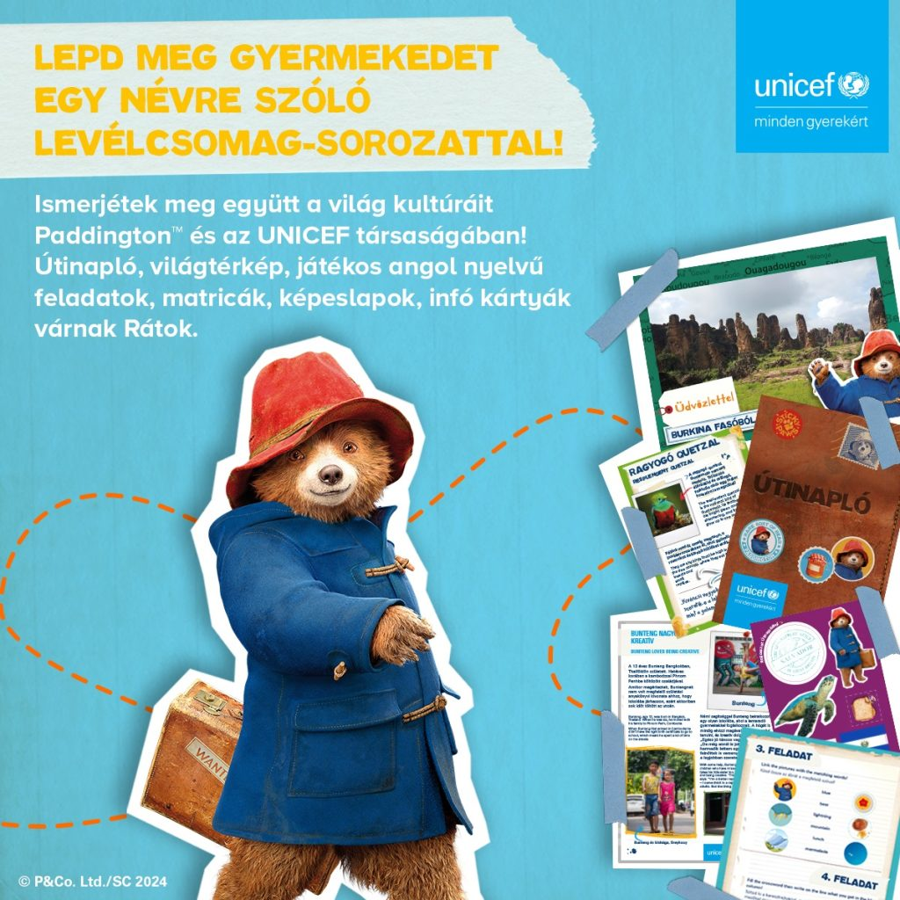 | © UNICEF
Eredeti tartalom: UNICEF Magyarország
Továbbította: Helló Sajtó! Üzleti Sajtószolgálat
Ez a sajtóközlemény a következő linken érhető el:

